Perfecte lassystemen uit één hand en voor elke robot
High performance bij het robotlassen met de nieuwe generatie LMR 2-laspistolen van Lorch
De nieuwe krachtige LMR 2-laspistolen van Lorch openen dankzij talrijke innovaties volledig nieuwe prestatiedimensies bij het robotlassen. Met de speciaal voor het geautomatiseerd lassen ontwikkelde laspistolen kunnen robots nu nog nauwkeuriger en voordeliger lassen. Door hun optimale contacttipkoeling en gasdekking zijn ze bijzonder efficiënt en besparend voor slijtdelen en grondstoffen. Samen met de nieuwe laspistolen, de overeenkomstige slangenpakketen, de draadaanvoer en de stroombron biedt Lorch voor alle robotsystemen een precies op elkaar afgestemde totaaloplossing die een maximale efficiëntie garandeert.
Hoge inschakeltijden, enorm precieze herhalingsfrequenties, snelle materiaaldoorvoer: het robotlassen stelt bijzonder hoge eisen aan het lassen. Met de nieuwe laspistolengeneratie LMR 2, die voor alle gangbare robottypes beschikbaar is, biedt Lorch Schweißtechnik een lassysteem dat voor de hoogste kwaliteit en reproduceerbaarheid staat. Dankzij een aantal innovaties die reeds in het nieuwe LMS-systeem voor manuele laspistolen zijn doorgevoerd, biedt het LMR-laspistool uitstekende prestaties en productiviteit. De reden daarvoor is het speciaal ontworpen binnenwerk van het laspistool: De afgestemde vormgeving tussen contacttip en contacttipopname zorgt voor een laminaire gasstroom, waardoor een perfecte gasdekking wordt gegarandeerd. De over de doorn getrokken contacttips gaan de vorming van microbogen in het binnenwerk tegen en het speciale ontwerp zorgt ook voor een draadrichteffect en een optimale stroomoverdracht naar de draad. Door de stabielere vlamboog en verbeterde werkstofovergang krijgt men nauwkeuriger lasnaden. Bovendien worden bij het lassen van RVS de aanloopkleuren geminimaliseerd en bij het aluminiumlassen de roetaanslag verminderd.
Het speciale ontwerp van sproeierblok/gasverdeler maakt een snelle warmteafvoer mogelijk en beschermt tegen overmatige thermische belasting tijdens lange bedrijfstijden. De innovatieve beschermgasgeleider zorgt voor extra contacttip koeling en een optimale gasstroom in het uitgangsgebied. De consequente uitvoering van koper-koperverbindingen tijdens de stroomtoevoer en de zeer efficiënte koeling resulteren in een aanzienlijk lagere leidingweerstand in het laspistool. Beide beschermen de geïnstalleerde slijtdelen in hoge mate en verlengen hun levensduur.
Het innovatieve koelsysteem is niet de enige grondstoffenbesparende voorziening die de slijtage aanzienlijk vermindert. Ook de gasbesparende, afzonderlijke beschermgasgeleider en het reparatievriendelijke ontwerp dragen tot een verhoogde duurzaamheid bij. Bovendien kunnen de slangenpakketten en hun aansluitingen op het laspistool gemakkelijk worden vervangen en zijn de slijtageonderdelen in het LMR-laspistool grotendeels identiek aan die van de LMS-laspistolen uit de handlas-reeks. Daardoor vermindert de voorraad van slijtageonderdelen wanneer in uw onderneming zowel robotsystemen als manuele lassystemen worden gebruikt.
De LMR 2-laspistolen zijn in twee varianten verkrijgbaar - TN 3 en TN 6. Het TN 3-laspistool is met een lange pistoolhals uitgerust en is vooral geschikt voor productieprocessen waarbij een goede bereikbaarheid van de lasnaden belangrijk is, zoals bij het lassen van dunne platen in de automobielindustrie. Het vermogensbereik bij de TN 3 reikt al naargelang de koelen (water, gas) van 300 tot 450 ampère. Het highend-laspistool TN 6 met het korte laspistool is voor hogere stoomsterktes van 300 tot 500 ampère geschikt. In totaal kunnen naargelang het robotconcept, draadtransportoptie, koelprocedé en laspistoolvariant 16 verschillende vermogenspakketten als totaaloplossing worden geselecteerd.
De LMR 2-laspistolen kunnen met alle gangbare robotsystemen en de Lorch-stroombronnen S-RoboMIG XT en Robo-MicorMIG worden gecombineerd. Via de stroombronnen zijn de Lorch-lasprocedés SpeedPulse XT, TwinPuls XT, SpeedArc, SpeedArc XT, Pulse en TwinPuls, die zich al vele malen hebben bewezen en waarnaar veel vraag is, ook beschikbaar voor robotlassen.
Heiko Hedderoth, productmanager bij Lorch: "De LMR 2 laspistolen van Lorch brengen nog meer kracht en zuinigheid in het robotlassen en staan voor hoge prestaties, precisie en duurzaamheid. Met de overige componenten krijgen klanten een optimaal laspakket voor hun robot uit één hand. De nauwkeurig op elkaar afgestemde componenten bieden optimale lasresultaten voor alle materialen, ongeacht of er aluminium, staal of RVS wordt gelast, en zijn beschikbaar voor toepassingen in een groot aantal industriektakken."

Lorch Schweißtechnik GmbH is een van de toonaangevende producenten van vlamboog-las-installaties voor industriële toepassingen, de veeleisende metaalbewerking en voor gebruik in de automatisering met robots en collaboratieve robotsystemen. Voor optimale lasresultaten zorgen bovendien zelfontwikkelde helm- en laspistoolsystemen. Sinds meer dan 65 jaar worden kwalitatieve Lorch-installaties in Duitsland in een van 's werelds modernste productieplaatsen voor lasinstallaties geproduceerd en naar meer dan 60 landen geëxporteerd. De lastechniek van Lorch verenigt grote praktische voordelen, zeer eenvoudige bediening en hoge economische efficiëntie en zet daarmee nieuwe technologische standaarden op de markt.
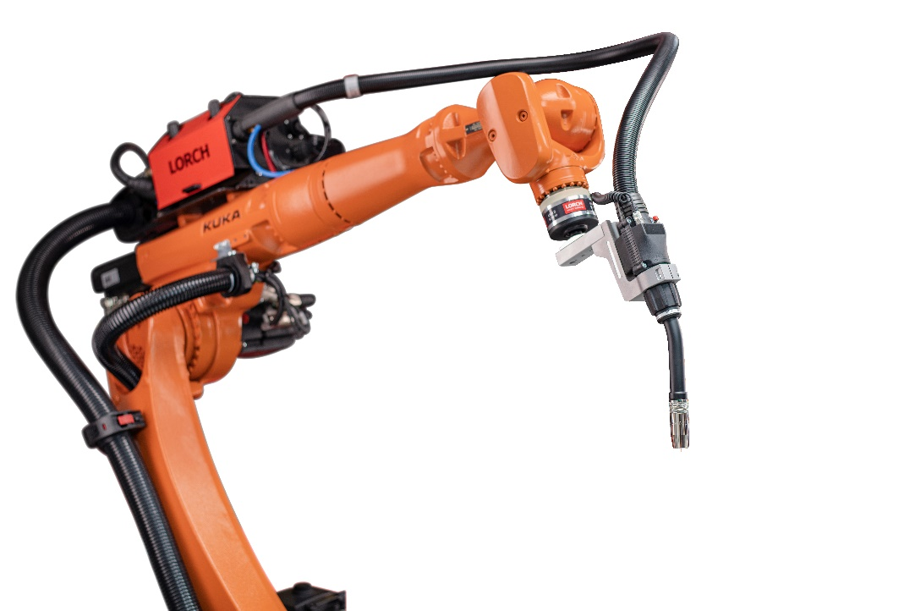
Afb.1: Maximaal productief en tegelijk slijtdeel- en grondstoffenbesparend: Het nieuwe LMR 2 laspistool van Lorch Schweißtechnik

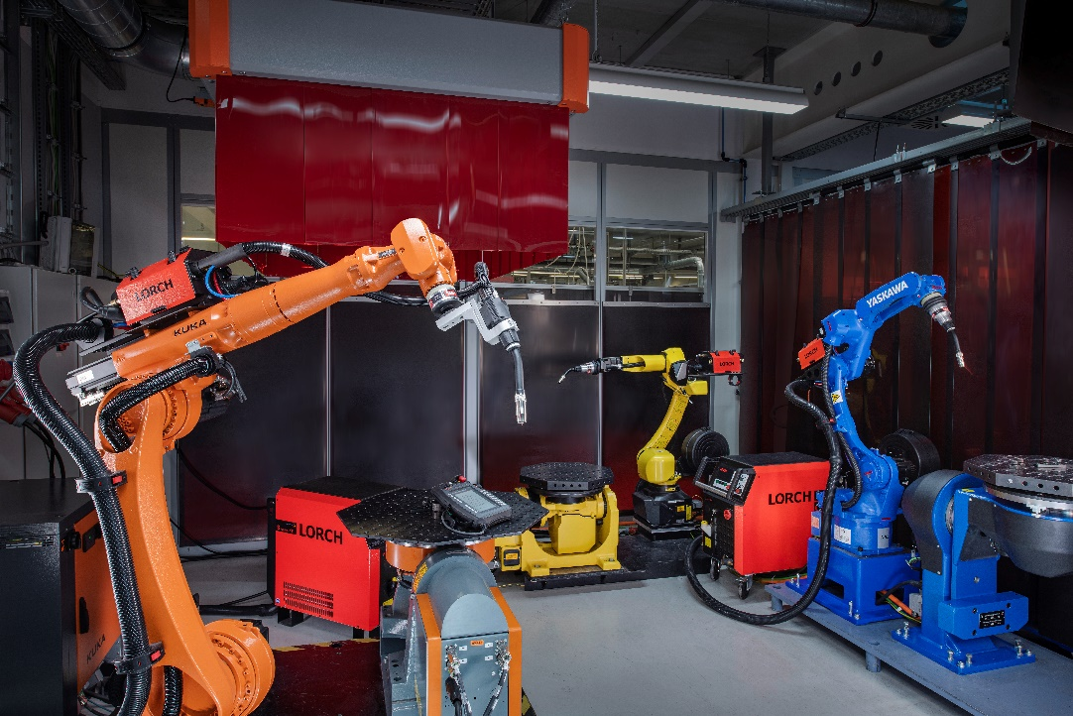
Afb.2: Of ze nu van Yaskawa, Kuka of andere robot fabrikanten zijn, het nieuwe laspistool en de complete pakketten van Lorch zijn compatibel met alle gangbare robotsystemen.

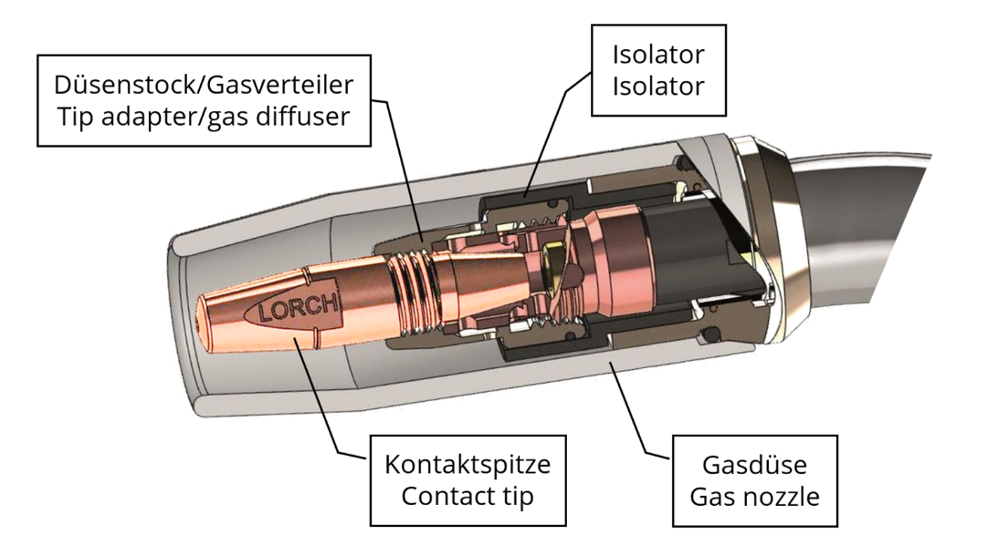
Afb.3: Een uitgekiend koelsysteem beschermt het laspistool tegen oververhitting en vermindert de doorvoer van slijtageonderdelen.

Perscontact:
Lorch Schweißtechnik GmbH
Lisa Michler
Im Anwänder 24-26
71549 Auenwald
Duitsland
presse@lorch.eu
Phone +49 7191 503-0
Gratis herdruk. Stuur ons een testexemplaar.

